**LECON 7 4EME TRIMESTRE**

**JE DECOUVRE LA BIBLE**

**Manuel de l’élève**

<https://cloud.eud.adventist.org/index.php/s/QrqgD3XaMJmA6xA>

**Manuel de l’animateur**

<https://cloud.eud.adventist.org/index.php/s/dAaFa9DHBjkPA6z>

**Bricolage et application de la semaine**

**BRICOLAGE**

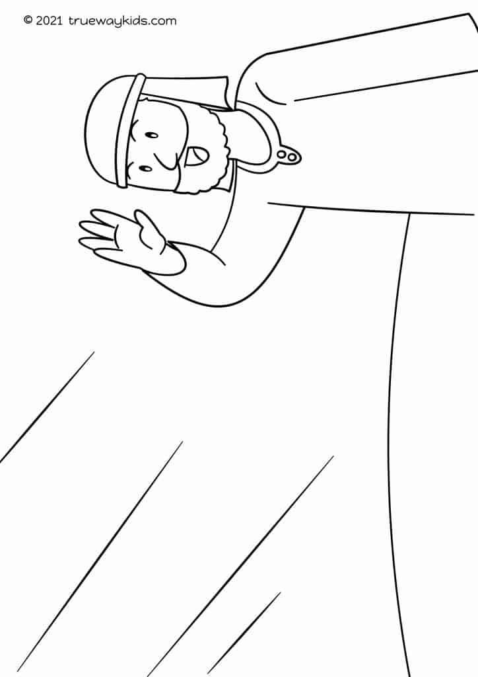

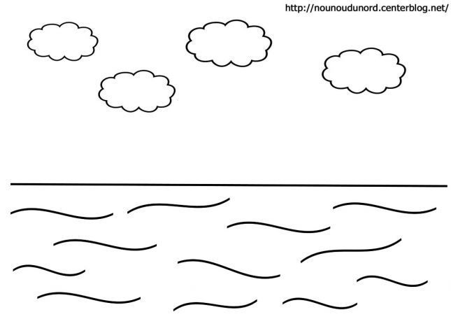

**APPLICATION DE LA SEMAINE**

**Coloriage**

**Lydie va près de la rivière avec ses amies pour prier et adorer Dieu.**

